

04.05.2020

**El valor posicional de los dígitos**

1. Encierra la posición y escribe el valor posicional del dígito destacado en cada número.

2. Encierra los números como se pide.

a. Con una línea si el valor posicional del dígito 3 es 30.

b. Con una línea si el valor posicional del dígito 6 es 6.

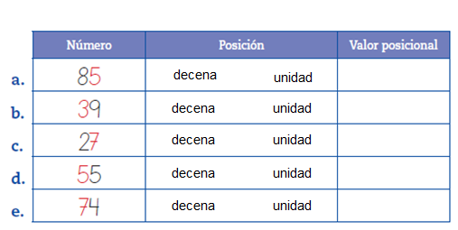

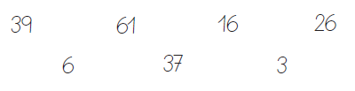

04.05.202

3. Une el número con el valor posicional del dígito destacado.

4. Indica cuánto vale el dígito destacado de cada número.

|  |  |  |
| --- | --- | --- |
| 37 | vale | 7 |
| 54 | vale |  |
| 27 | vale |  |
| 36 | vale |  |
| 84 | vale |  |
| 19 | vale |  |
| 16 | vale |  |

